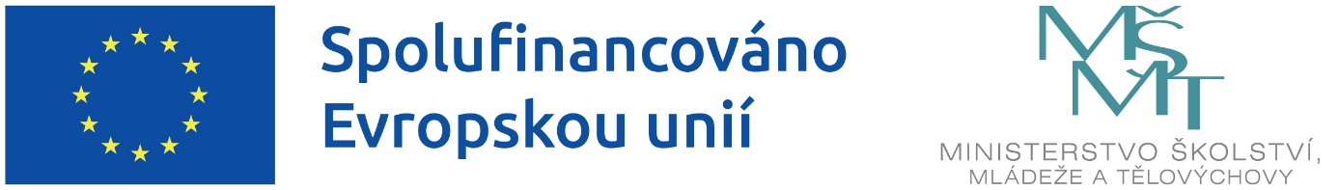

OP JAK, VÝZVA Č. 02_22_002 Šablony pro MŠ a ZŠ I

Školy HLÁSEK - základní škola a mateřská škola, s.r.o., se sídlem U Kapličky 58, 267 18 Hlásná Třebaň je realizátorem projektu s názvem: Na cestě, reg.č. CZ.02.02.XX/00/22_002/0002165 v rámci Výzva č. 02_22_002 pro Šablony pro MŠ a ZŠ I v prioritní ose 2 - Vzdělávání, Operační program Jan Amos Komenský (OP JAK).

DETAILY PROJEKTU
Doba realizace: od 1. 8. 2022 do 31.07.2024
Finanční výše podpory/CZV projektu: 1 108 965 Kč
Podpořeno: z prostředků z Evropského sociálního fondu plus v rámci OP JAK a státního rozpočtu ČR.

Hlavní kontaktní osoba projektu za naši školu:
Veronika Vaculovičová, ředitelka školy, veronika.vaculovicova@skolyhlasek.cz

ANOTACE projektu
Cílem výzvy je přispět k zajištění rovného přístupu ke kvalitnímu a inkluzivnímu vzdělávání pro všechny děti, žáky a účastníky zájmového vzdělávání prostřednictvím podpůrných personálních pozic, vzdělávání pracovníků škol a školských zařízení pro zájmové vzdělávání, vzájemného sdílení zkušeností, spolupráce a podpory zavádění inovativních metod výuky.

MATEŘSKOU ŠKOLOU REALIZOVANÝ VÝBĚR ŠABLON projektu
1.I/4 Vzdělávání pracovníků ve vzdělávání MŠ
1.I/6 Inovativní vzdělávání dětí v MŠ
1.I/8 Odborně zaměřená tematická a komunitní setkávání v MŠ

ZÁKLADNÍ ŠKOLOU REALIZOVANÝ VÝBĚR ŠABLON projektu
1.II/7 Vzdělávání pracovníků ve vzdělávání ZŠ
1.II/9 Inovativní vzdělávání žáků v ZŠ
1.II/11 Odborně zaměřená tematická a komunitní setkávání v ZŠ

ŠKOLNÍ DRUŽINOU/ŠKOLNÍM KLUBEM REALIZOVANÝ VÝBĚR ŠABLON projektu
1.V/1 Vzdělávání pracovníků ve vzdělávání ŠD/ŠK
1.V/3 Inovativní vzdělávání účastníků zájmového vzdělávání v ŠD/ŠK

